Публичный отчет Чайковской городской территориальной организации Профсоюза работников народного образования и науки Российской Федерации (Пермский край) за 2017 год.

2017 год был очень насыщенным и интенсивным, как всегда. За год было создано 5 новых первичных организации. Учреждения, увидев активность Профсоюза, решили вступить в наши ряды. Если раньше в профсоюзных мероприятиях участвовали 2897 человек, то в 2017 году 4268 человек, что на 1371 человек больше, чем в 2016 году.
В январе Профсоюз активно работал по проведению достойного конкурса профессионального мастерства «Учитель года-2017». Организовал независимое жюри, привлек меценатов для награждения участников конкурса.
После такого напряжения педагоги должны были немного расслабиться. Для этого Профсоюз организовал 2 коллективные поездки на больших автобусах в цирк г. Ижевск, поездку в Кунгурскую пещеру, 2 поездки в Термо г. Воткинск, поездку в Белогорский монастырь.
Также было проведено 2 интеллектуальные игры «Разминка для ума» для молодых педагогов и их наставников, где участвовали 20 команд.

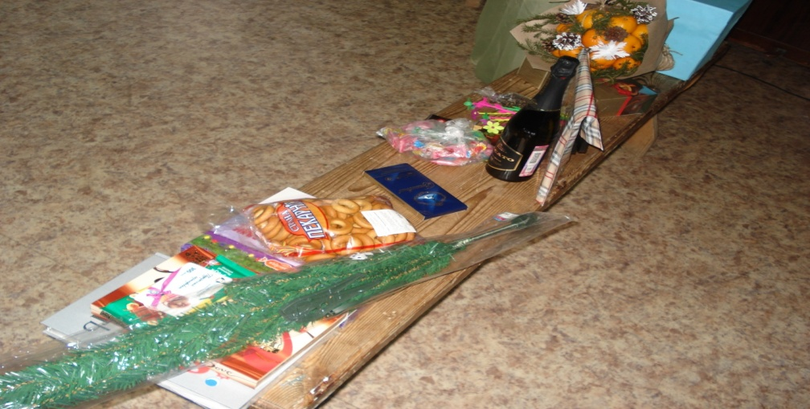

Призы для расслабления счастливой команды.
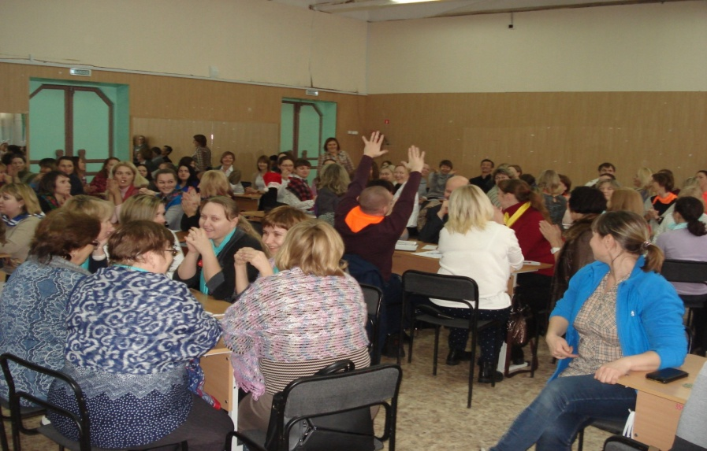
Интеллектуальная игра «Разминка для ума».
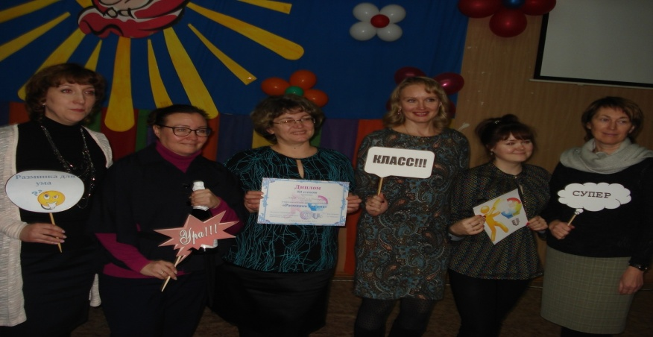
Также Профсоюз организовал и провел традиционные соревнования по настольному теннису, Дартсу, пулевой стрельбе. В каждом из этих соревнований участвовало около 30 команд, сложно было выявить победителей.
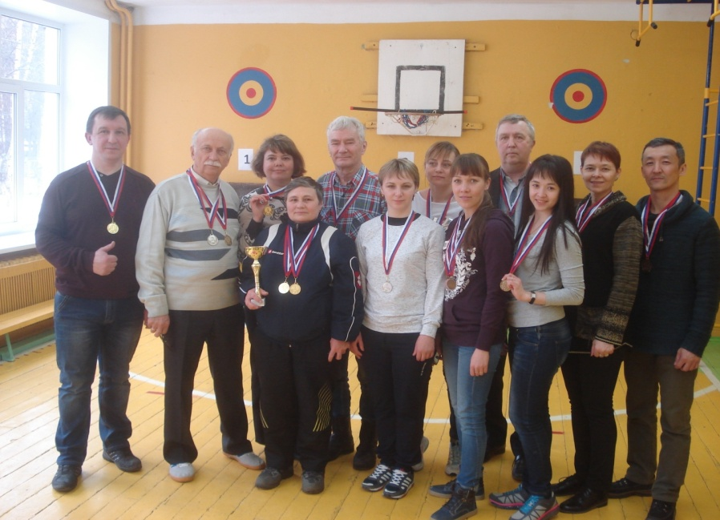
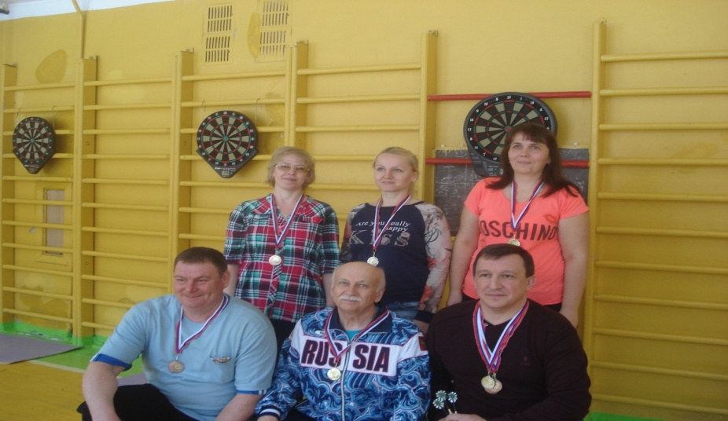
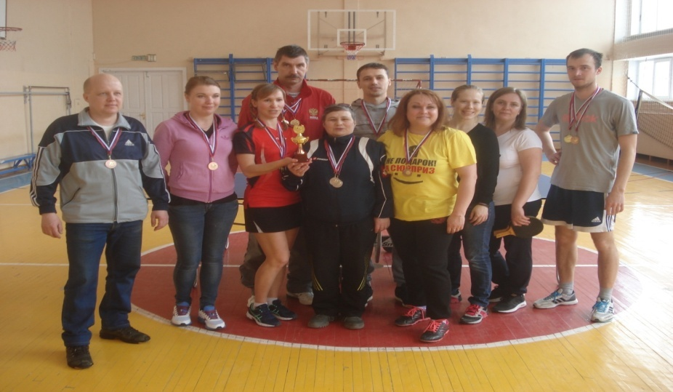
Также по просьбе молодых педагогов были впервые проведены соревнования по волейболу, где участвовали 20 команд.
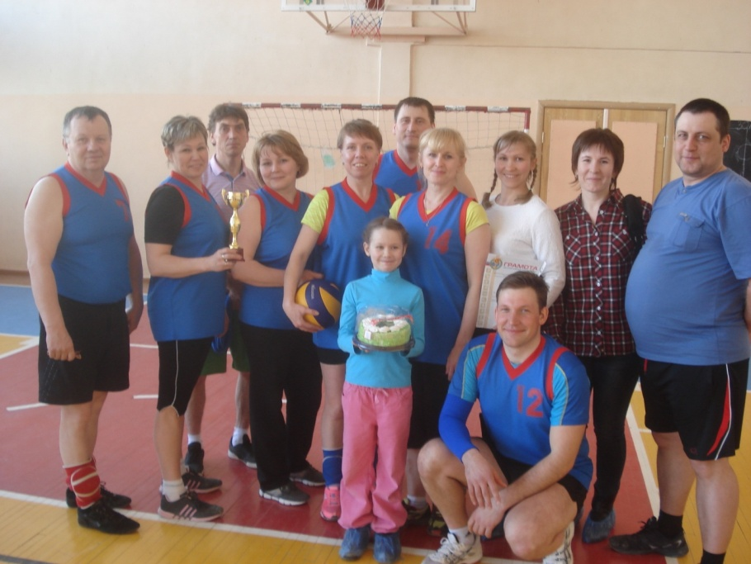

Команда – победители по волейболу МАУ ДО ДЮСШ ЧМР плюс Средняя школа п. Марковский.
Также в целях укрепления здоровья для работников был организован массаж.
Традиционно провели турслет «Экологический десант - 2017», в котором участвовали 31 команда.
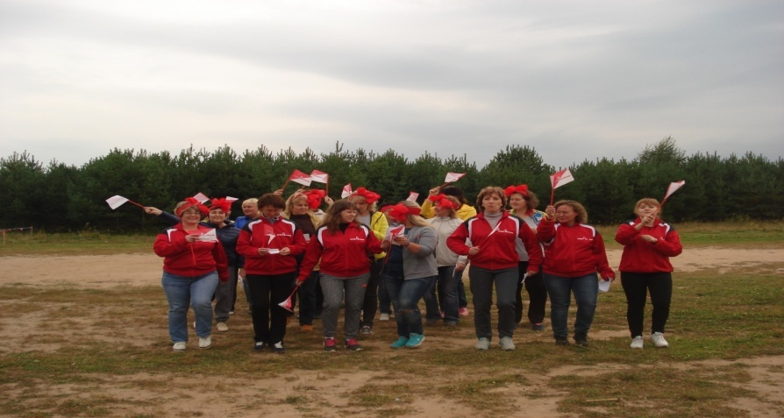

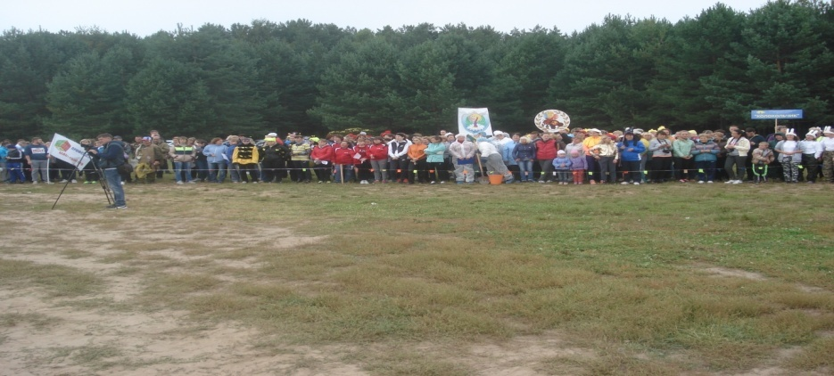
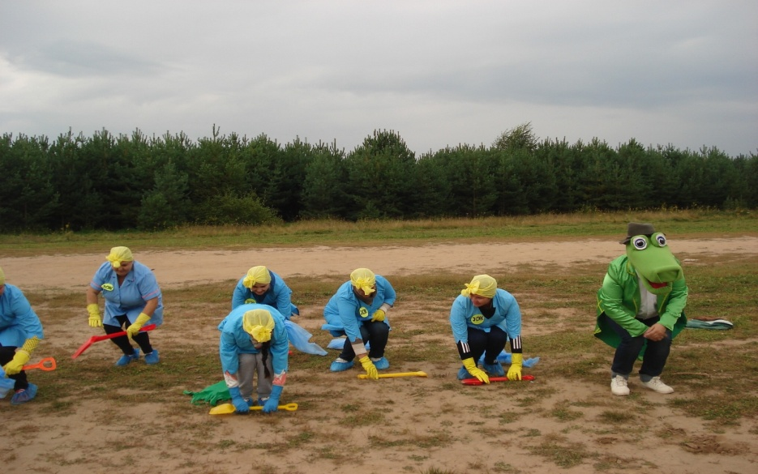
В конце года в честь приближения любимого Новогоднего праздника был проведен традиционный спортивно-оздоровительный праздник «Большие гонки - 2017».
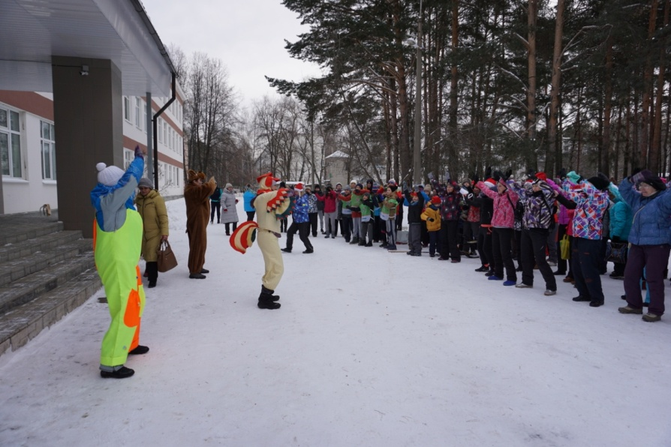
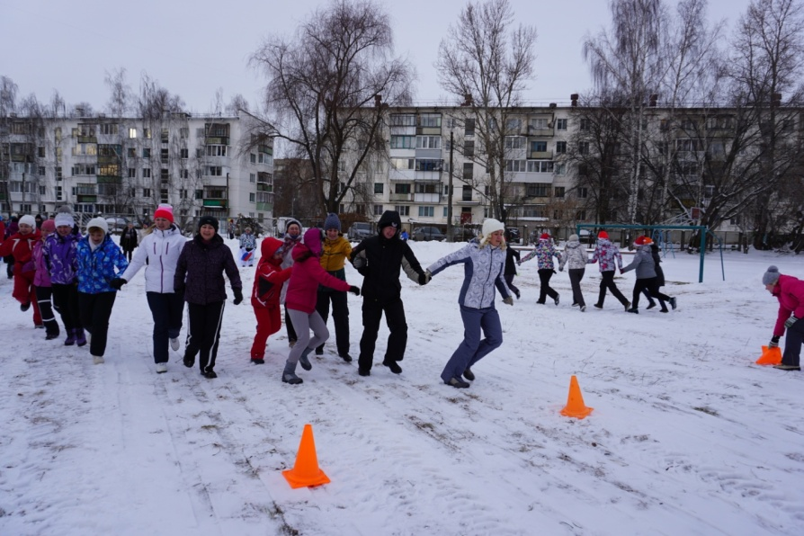
Наши работники любят проявлять свои творческие таланты. Поэтому Профсоюз традиционно проводит конкурс творческих талантов «Шире круг-2017». В этом году к нам на конкурс впервые приехали 2 команды из г. Чернушка и показали себя очень ярко.
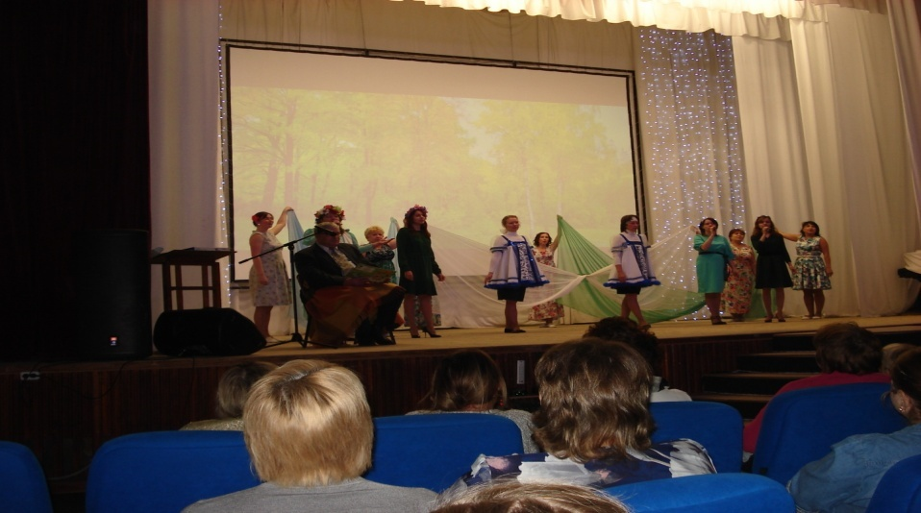

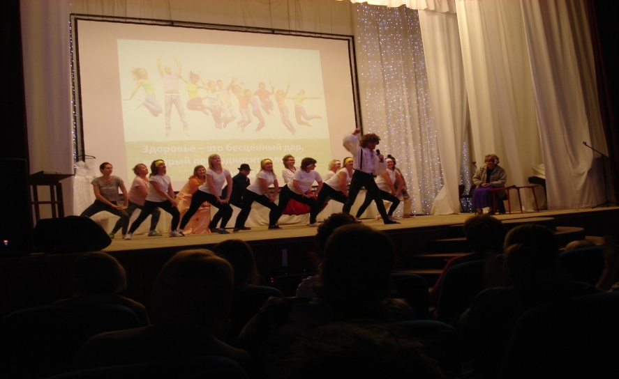
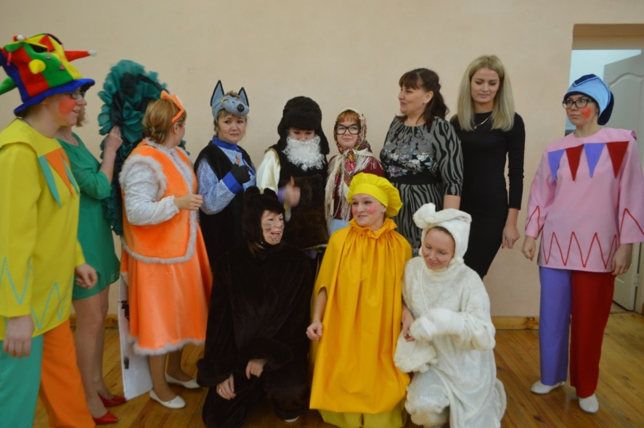
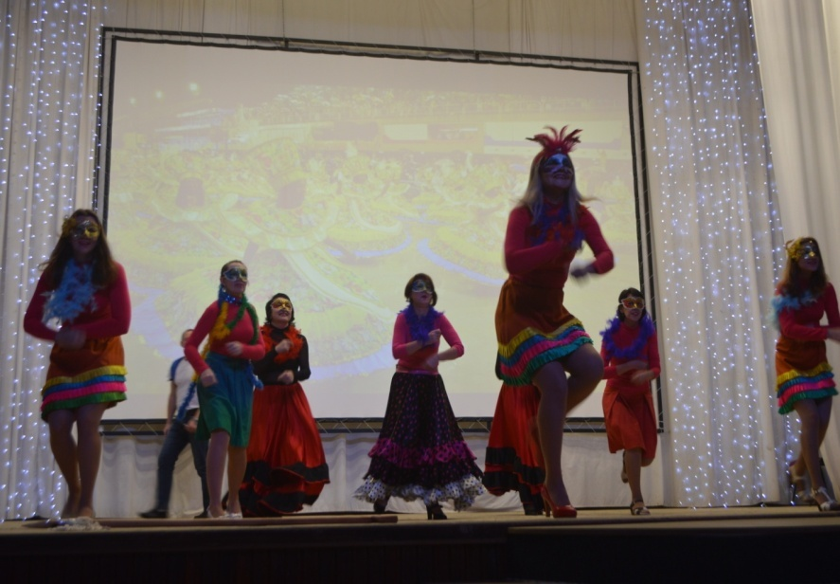
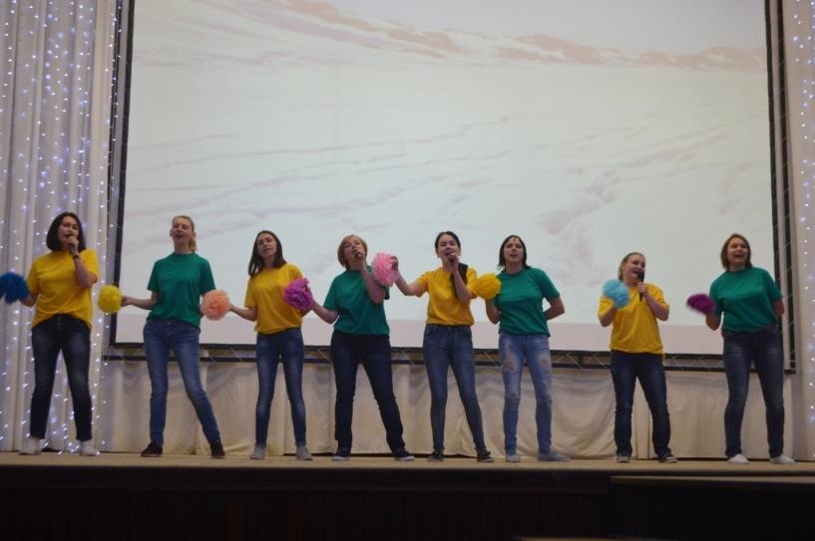

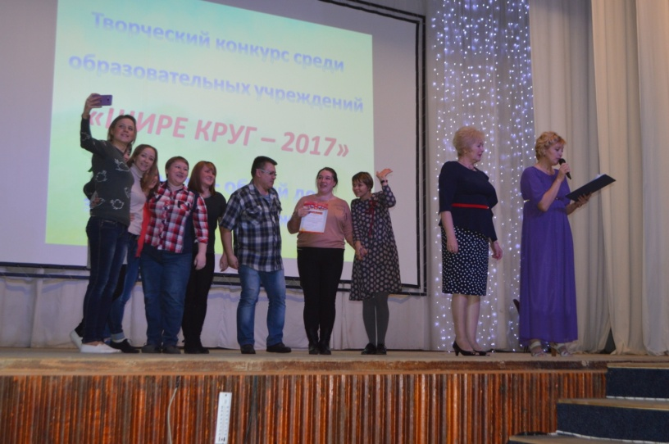
В Первомайской демонстрации участвовали 2600 человек.
Был проведен День профсоюзного активиста, семинар для руководителей образовательных организаций, День учителя, вечер для управленческих команд образовательных организаций, новогодний вечер для руководителей. Для детей сотрудников была организована Новогодняя Елка и новогодние подарки для членов Профсоюза.
Большое внимание Профсоюз уделил молодым педагогам. Было проведено анкетирование молодых педагогов, анкетирование по жилью. Также впервые был организован выездной двухдневный слет молодых педагогов в загородный лагерь «Огонек». В работе слета приняли участие более 100 молодых педагогов. Специалист Крайкома Монзина Наталья приняла участие в слете. Также наши молодые педагоги заняли 2 место в слете работающей молодежи Чайковского муниципального района. Также они участвовали в Краевой зимней экспедиционной школе молодых педагогов в Ильинском районе. Совет молодых педагогов занял 3 место на конкурсе творческих талантов «Шире круг-2017», участвовали в обучающем семинаре «Добровольчество как инновационный молодежный тренд». Совет молодых педагогов провели для молодежи семинар- практикум «Эффективное общение», семинар- практикум по Тайм - менеджменту. Участвовали в эстафете профсоюзной зумбы. Провели благотворительную акцию по следам Деде Мороза.
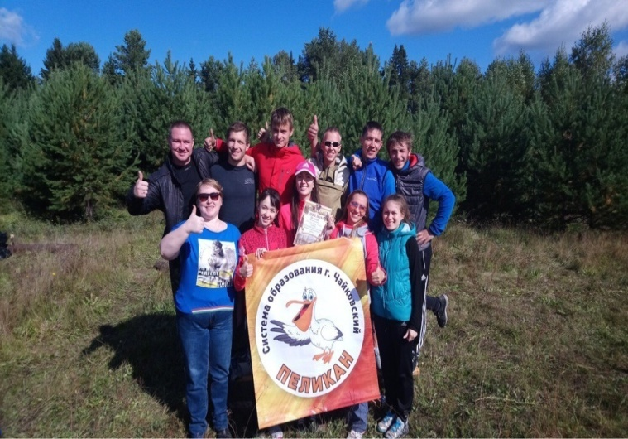

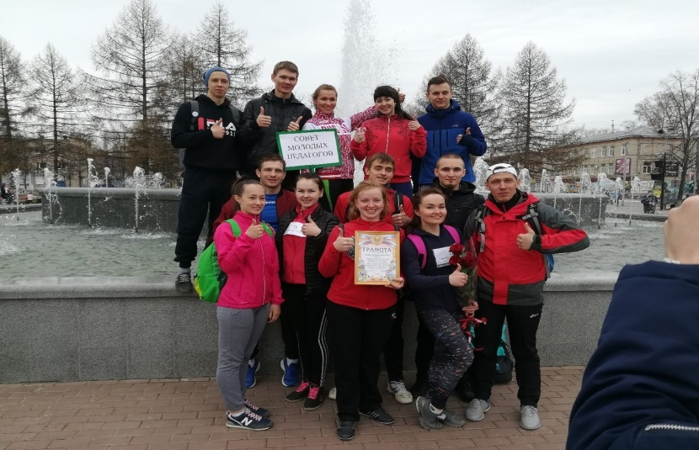
Наша организация участвовала в краевом конкурсе на лучший коллективный договор. В итоге, детский сад № 34 «Лукоморье» занял 2 место в конкурсе и получил в качестве приза путевку со скидкой 50 % в санаторий «Красный яр».
Профсоюз уделяет большое внимание повышению профессионального мастерства педагогов и председателей первичных профсоюзных организаций. Для этого были проведены семинары «Внедрение профессиональных стандартов», обучающий зональный семинар «Пиартехнологии в жизни и профсоюзе» (замечательно вела специалист Крайкома профсоюза Монзина Наталья) и семинар по конфликтологии с помощью специалистов Регионального учебного центра.
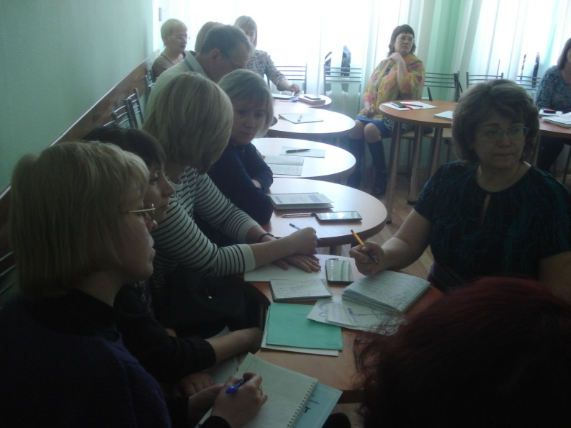
Чтобы легче было отслеживать соблюдение Трудовых прав работников, была проведена учеба внештатных правовых инспекторов с выдачей удостоверений. Также было проверено 11 коллективных договоров. Оказана помощь при разработке ПВТ.
6 человек получили консультацию по получению звания «Ветеран труда Пермского края», 21 человек получили консультацию о том, как встать в очередь на служебное жилье.

Проведено 2 зональных семинара по обучению внештатных правовых инспекторов (один 31.08.17 провел Спицин Сергей из Крайкома Профсоюза (присутствовало 43 человека), второй семинар провели с помощью РУЦ, присутствовали 20 человек), материалы опубликованы в блоге и на сайте.
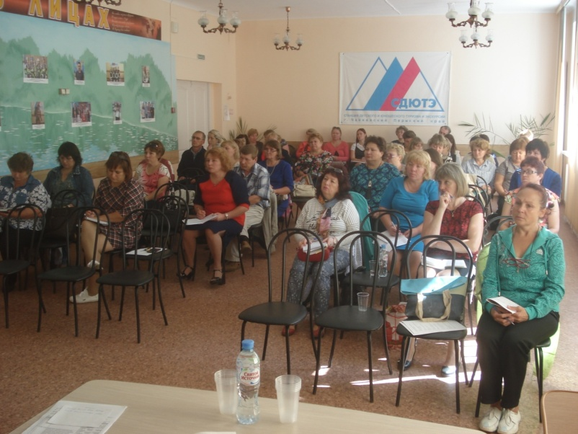
Охрана труда является одним из важнейших направлений деятельности Профсоюза. Для активизации работы по Охране труда был проведен зональный семинар с раздачей ценных нормативных документов по охране труда специалистом Крайкома Профсоюза Залазаевым Анатолием (присутствовали 95 человек).
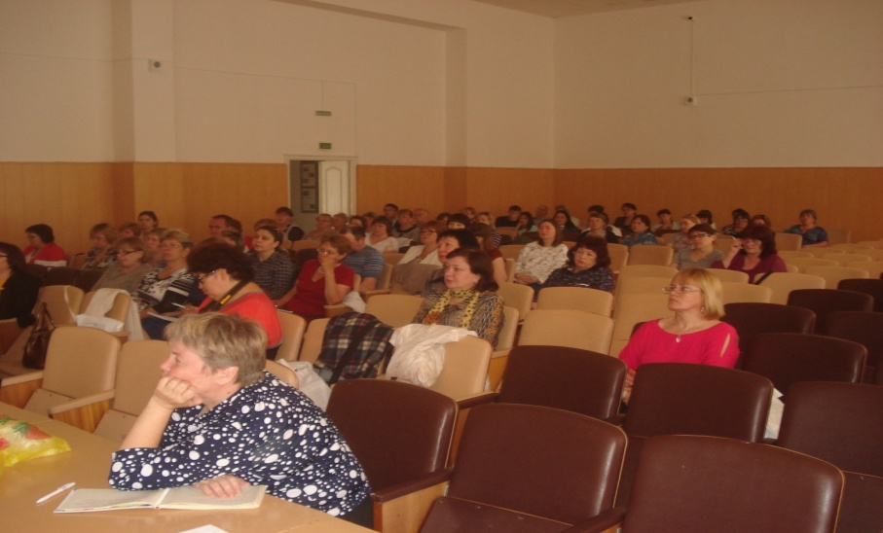

По линии закона о санаторно - курортном лечении работников бюджетной сферы Пермского края в местных профилакториях оздоровились 46 человек,
На курорте «Ключи»- 3 человека с профсоюзной скидкой 20%, также
«Красный яр» - 4 человека,
«Усть - качка» - 4 человека.
Отправляли в Кудепсту (Сочи) 8 человек, в Крым- 8 человек, на теплоходе – 4 человека.
Финансовое обеспечение деятельности территориальной профсоюзной организации проводилось в соответствии со сметой, утвержденной президиумом, с соблюдением норм законодательства и бухгалтерского учёта.
Расходование финансовых средств осуществлялось на цели, связанные с уставной деятельностью Профсоюза и в соответствии со сметой.
В 2017 году дополнительно привлечено спонсорских средств 45,0 тыс. рублей, которые были израсходованы на муниципальный конкурс «Учитель года - 2017», на спортивные и культурно-массовые мероприятия, проводимые Профсоюзом.

На предприятиях все массовые мероприятия организуют финансово обеспеченные службы управления персоналом. Предприятия выделяют средства на проведение таких дел. Горком профсоюза проводит всю работу вдвоём только на профсоюзные и спонсорские средства
Профсоюзы - конструктивная сила. Социальное партнерство администрации и профсоюза тоже должно быть конструктивным, а это положительно влияет на психологический климат в коллективе.
Только профсоюзы могут аргументировано представлять интересы работников и достойно вести диалог с социальными партнерами на всех уровнях. Только с вашей поддержкой профсоюза образования мы сможем добиться решения важнейших вопросов по повышению престижа педагогов.

